Оранжевое солнце

1 декабря состоялся Сахалинский областной фестиваль самодеятельного творчества детей и подростков с ограниченными возможностями здоровья, получивший название «Оранжевое солнце».

[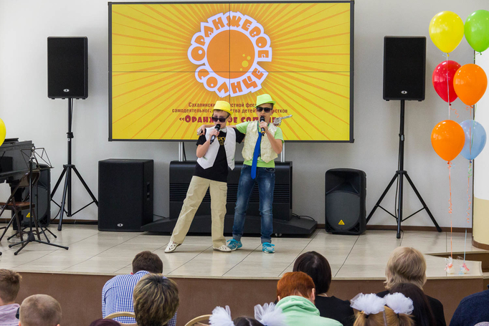](http://libsakh.ru/uploads/pics/2018_12_01_Festival_invalidov_oranzhevoe_solnce_85.jpg)

Проведение мероприятия способствовало раскрытию творческих возможностей юных жителей островного региона.

В фестивале приняли участие 65 талантливых ребят, среди которых были ученики средней школы села Чапланово Холмского района, воспитанники реабилитационного центра «Преодоление», Долинской школы-интерната для глухих и слабослышащих детей, патронажной службы «Родные люди», коррекционной школы «Надежда», южно-сахалинских детских садов № 6 и № 37. В рамках программы мероприятия юные сахалинцы представили свои концертные номера, познакомились с материалами выставки изобразительного и декоративно-прикладного творчества, а также приняли участие в мастер-классе мульт-студии «Сова».

Участие в фестивале позволило ребятам реализовать свой творческий потенциал. На концерте прозвучали не только произведения известных артистов и писателей, но и музыкальные и литературные произведения, сочиненные детьми. Кто-то из них сумел поразить зрителей жестовым пением и умением играть на рояле, а кто-то смог покорить всех присутствующих своими ораторскими и вокальными способностями.

Спонсорами фестиваля выступили региональный фонд «Родные острова» и фирменный магазин «Приморский кондитер**». Мероприятие проводилось при поддержке детской музыкальной школы № 5 города Южно-Сахалинска** и мульт-студии «Сова».

[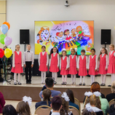](http://libsakh.ru/uploads/pics/2018_12_01_Festival_invalidov_oranzhevoe_solnce_26.jpg)[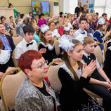](http://libsakh.ru/uploads/pics/2018_12_01_Festival_invalidov_oranzhevoe_solnce_32.jpg)

[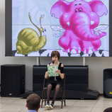](http://libsakh.ru/uploads/pics/2018_12_01_Festival_invalidov_oranzhevoe_solnce_37.jpg)

[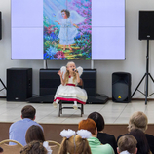](http://libsakh.ru/uploads/pics/2018_12_01_Festival_invalidov_oranzhevoe_solnce_39.jpg)

[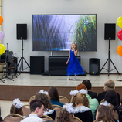](http://libsakh.ru/uploads/pics/2018_12_01_Festival_invalidov_oranzhevoe_solnce_44.jpg)

[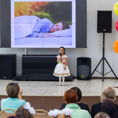](http://libsakh.ru/uploads/pics/2018_12_01_Festival_invalidov_oranzhevoe_solnce_63.jpg)

[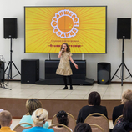](http://libsakh.ru/uploads/pics/2018_12_01_Festival_invalidov_oranzhevoe_solnce_97.jpg)

[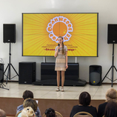](http://libsakh.ru/uploads/pics/2018_12_01_Festival_invalidov_oranzhevoe_solnce_106.jpg)

* [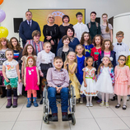](http://libsakh.ru/uploads/pics/2018_12_01_Festival_invalidov_oranzhevoe_solnce_109.jpg)